Wir sind wieder da! Spiel und Spaß im .
Die letzten Monate waren für viele Familien sicherlich eine Herausforderung. Kitas und Schulen blieben geschlossen und Freizeitangebote für Kinder wurden abgesagt oder konnten nicht stattfinden. Das bedeutete oft Langeweile bei den Kindern und Stress für die Eltern. Wie seid ihr als Familie mit dieser Situation umgegangen? Malt und schreibt darüber oder bastelt etwas und werdet kreativ. Die besten Kunstwerke werden im Domino ausgestellt und bekommen einen Preis.
Dank der aktuellen Lockerungen öffnet der Kindertreff Domino am Bethlehemplatz 1b in Linden-Nord ab dem 13.07.2020 wieder Türen und Herzen für die Kinder im Stadtteil und Umgebung. In der Zeit von 15 Uhr bis 18 Uhr sind wir Mitarbeiter für euch da und bieten wieder täglich das gewohnte Programm an. Es wird gespielt, gebastelt, getobt und gelacht.
Bitte kommt nur angemeldet und habt Verständnis, dass sich nur 10 Kinder gleichzeitig in der Einrichtung aufhalten dürfen. Ihr könnt im Domino täglich anrufen oder eine E-Mail schreiben und euch somit anmelden.
Liebe Eltern, bitte gebt genug Snacks und Getränke mit. Die Domino-Küche bleibt vorerst geschlossen. Falls vorhanden, packt bitte einen Mund- und Nasenschutz ein.
Der Kindertreff Domino veranstaltet dieses Jahr ein Sommerferienprogramm. Die Informationen sowie die Anmeldungen sind telefonisch (0511/923997-14), per E-Mail (info@domino-linden.de) oder in der Auslage im Gemeindebüro der Bethlehem- Kirche zu erhalten.
Wir freuen uns auf euch!
Liebe Grüße von Juliane aus dem Domino.
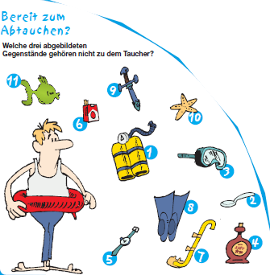
Findest du die richtigen Lösungen? Schneide die Rätsel aus und bringe sie mit ins Domino. Es gibt einen kleinen Preis für die richtigen Antworten.
